Карточка рыболовного участка № 104
Административно-территориальный район, город | г. Шахтерск, Розовская с/а, вблизи с. Розовка Монахова, за пределами н.п.
Карта-схема расположения водного объекта | 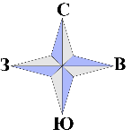  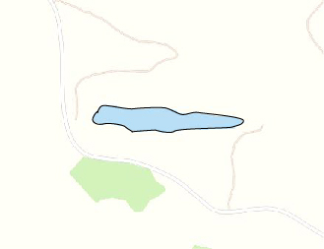  104
Наименование рыболовного участка, его местоположение | Монаховский карьер №2 объёмом 120,0 тыс. м ³ расположенный на б.р. Крынка
Площадь рыболовного участка (длина, если рыболовный участок расположен вдоль русла реки) | Площадь 2,15 га
Цель использования рыболовного участка (вид осуществляемого рыболовства) | Прибрежное (промысловое) рыболовство и/или любительское и спортивное рыболовство
Границы рыболовного участка, в том числе по точкам, указанным в географических координатах | Описание последовательного соединения точек: от точки 1 до точки 9 по береговой линии, от точки 9 до точки 1 по береговой линии водного объекта.
Географические координаты | №1: 48.141063, 38.146004  №2: 48.141426, 38.146680  №3: 48.141268, 38.149110  №4: 48.141189, 38.151111  №5: 48.140862, 38.151159  №6: 48.140772, 38.148546  №7: 48.140830, 38.148337  №8: 48.140919, 38.147189  №9: 48.140998, 38.146540
Номер в государственном водном реестре | № 30

